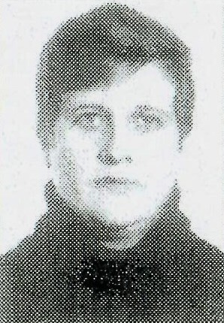
Ірына Міхайлаўна Свібовіч (5.01.1963—24.05.2011) — аўтар вершаў, надрукаванных у лунінецкіх перыядычных выданнях, зборніку вершаў “Звёдный карнавал”.
Ірына Свібовіч нарадзілася ў Лунінцы, закончыла СШ №3. 3 1982 г. працавала на заводзе “Палессеэлектрамаш”.
І. М. Свібовіч пачала пісаць вершы ў школе, потым быў вялікі перапынак у творчасці да 1995 года. Тэматыка вершаў паэткі разнастайная: пра зямныя аспекты быцця чалавека, пра ягоную ўзаемасувязь з прыродай, пра духоўныя бакі жыцця.

Бібліяграфія
- Свибович, И. Звёздный карнавал : [сборник стихов] / Ирина Свибович. Лунинец, 2000. 36 с. (Голоса Лунинетчины ; № 11).
- Викторова, Л. Памяти Ирины Свибович / Лилия Викторова // Информ-прогулка. 2011. № 7.
- Почтили память // Информ-прогулка. 2011. №7.

